Министерство образования и науки Российской федерации Федеральное государственное бюджетное образовательное учреждение высшего образования

Кубанский государственный технологический университет

(ФГБОУ ВО «КубГТУ»)

Институт компьютерных систем и информационной безопасности

Кафедра информационных систем и программирования.

Отчет к

лабораторной работе №10:

«Математический сопроцессор»

по дисциплине «Микропроцессорные системы»

Выполнил студент

группы 15-КБ-ПИ1

Ручка Артем Алексеевич

**1 Цель работы**

Изучить работу математического сопроцессора (FPU). Научиться  
использовать устройство с плавающей точкой для вычислений.

**2 Задание**

Пусть X = 5e-3. Нужно вычислить значение выражения Z:  
1. Z = log2(10)+X**3;  
2. Z = cos(1/X);  
3. Z = X**2+log2(10);  
4. Z = X**2+X;  
5. Z = (-X**2)/log10(2).

**3 Ход работы**

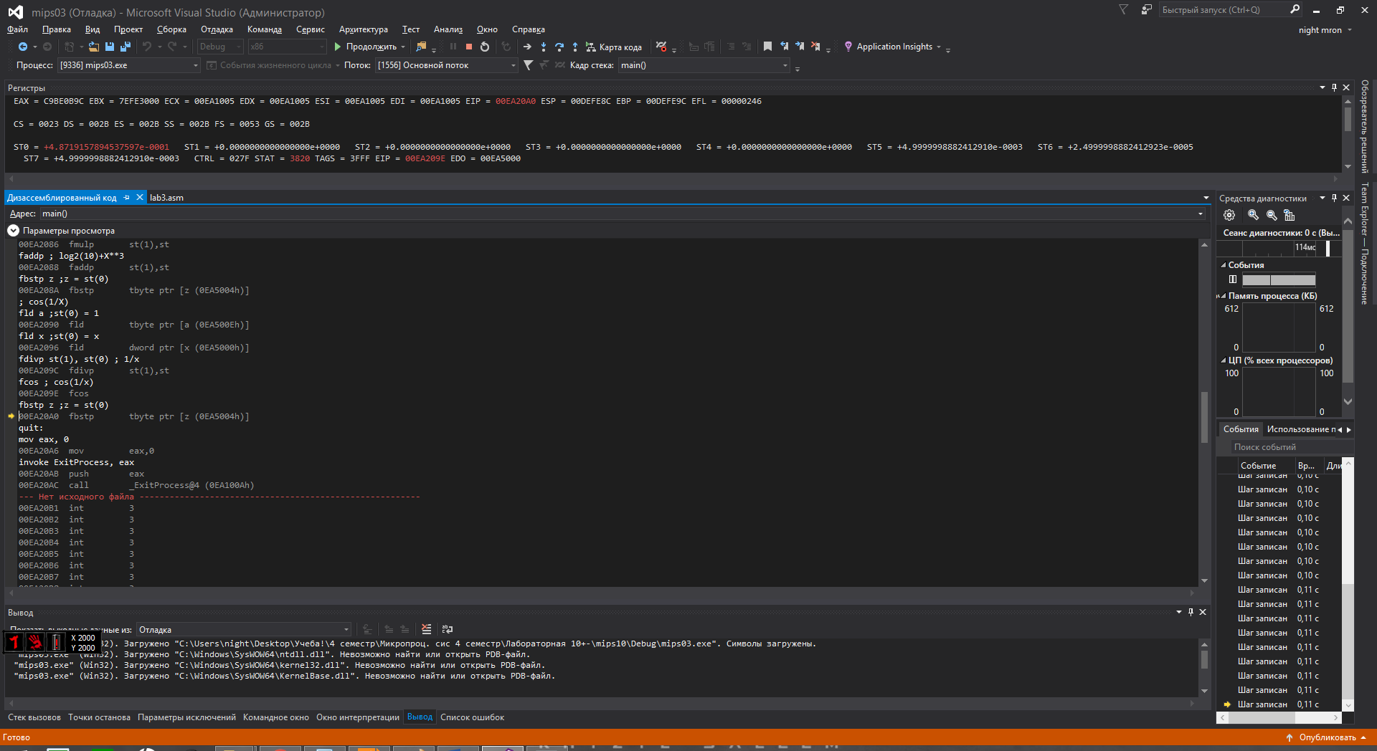

Рисунок 1 - Результат выполнения программы

**4 Листинг**

title RuchkaLab10

.586

.model flat, stdcall

option casemap :none ; case sensitive

; Раздел подключения библиотек

include \masm32\include\windows.inc

include \masm32\include\kernel32.inc

include \masm32\include\user32.inc

includelib \masm32\lib\kernel32.lib

includelib \masm32\lib\user32.lib

; Сегмент данных

.data

x dd 0.005 ;

z dt 0.0 ; z:=0h

a dt 1.0

; Сегмент кода

.code

main proc

; х**2+log2(10)

fld x ; ST(0)=x

fld x ; ST(0)=x, st(1)=x

fmul ; st(0) = x**2

FLDL2T ; st(0) = log2(10)

faddp ; s(0)+st(1)

fbstp z ; z = st(0)

; x**2+x

fld x ; ST(0)=x

fld x ; ST(0)=x

fmulp ; st(0) = x**2

fld x ; ST(0)=x

faddp ; st(0)+st(1) = x**2 + x

fbstp z ;z = st(0)

; (-x**2)/log10(2)

fld x ; ST(0)=x

fchs ; st(0) = -x

fld x ;ST(0)=x

fchs ; st(0) = -x

fmulp ; st(0)*st(1) = -x**2

FLDLG2 ; st(0) = log10(2)

fdivp ; st(1)/st(0) = (-x**2)/log10(2)

fbstp z ;z = st(0)

; log2(10)+X**3

FLDL2T ;st(0) = log2(10)

fld x ; ST(0)=x

fld x ; ST(0)=x

fld x ; ST(0)=x

fmulp ; st(0)*st(1) = x**2

fmulp ; st(0)*st(1) = x**3

faddp ; log2(10)+X**3

fbstp z ;z = st(0)

; cos(1/X)

fld a ;st(0) = 1

fld x ;st(0) = x

fdivp st(1), st(0) ; 1/x

fcos ; cos(1/x)

fbstp z ;z = st(0)

quit:

mov eax, 0

invoke ExitProcess, eax

main endp

end main